具体操作流程如下：

1. 在暨南大学主页找到“网上服务大厅”



1. 登录

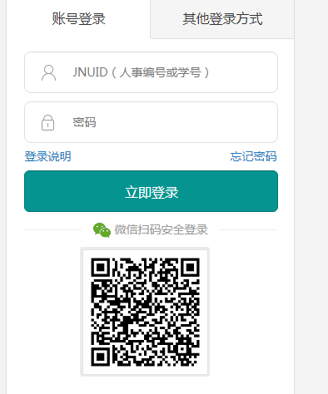

1. 找到学生处

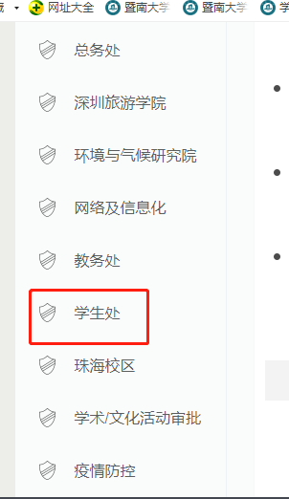

1. 点击“本科外招生缓交学费申请”

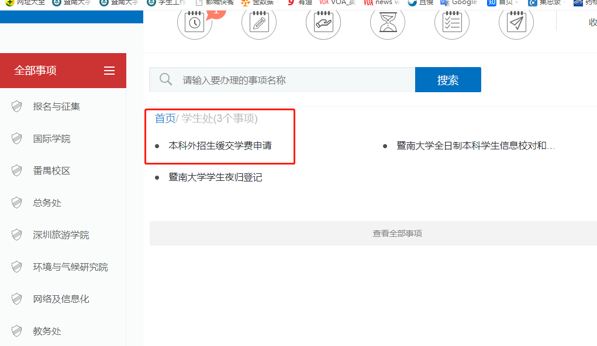

1. 填写表格后提交申请

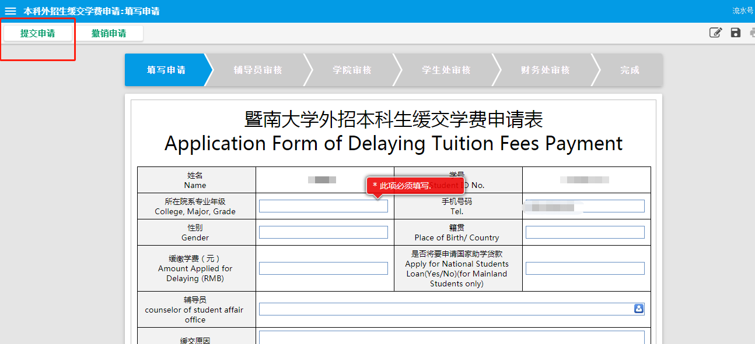

1. 学生提交后可查询办理进度



注意：根据财务处要求，缓交学费期限上半年不得超过6月31日，下半年不得超过12月31日。如日期填写不正确，审核不通过，返回学生修改后可再次提交。